化学反应速率和化学平衡

化学反应
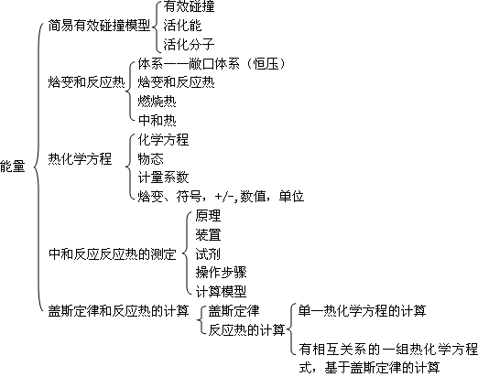
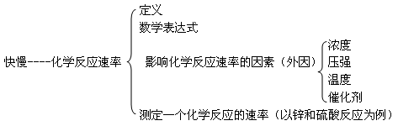
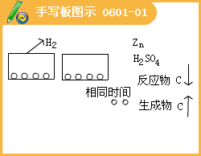

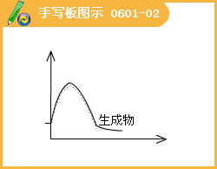

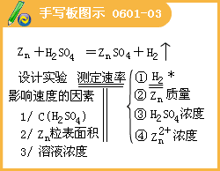

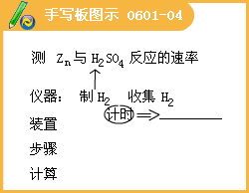

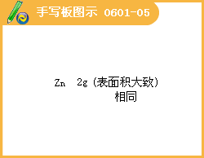
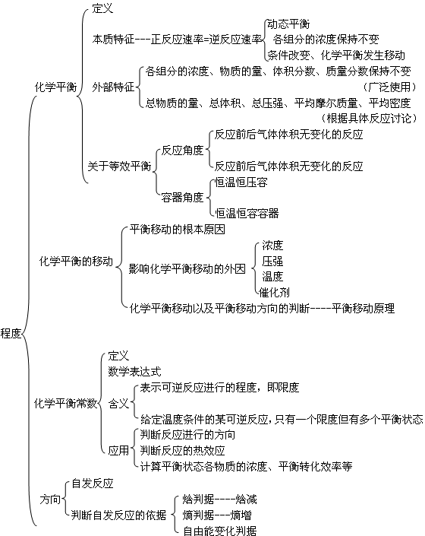
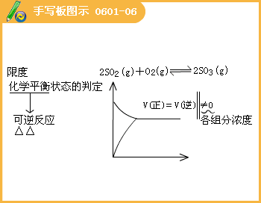

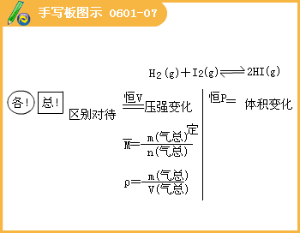

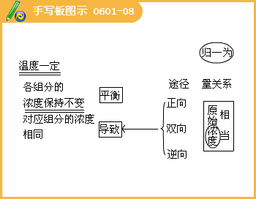

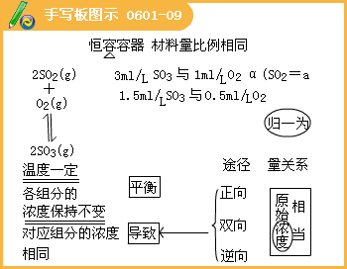

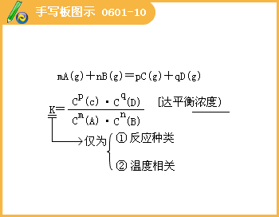

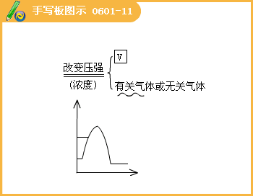

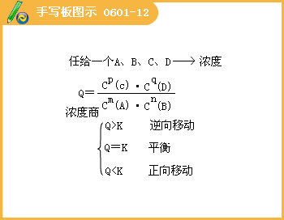

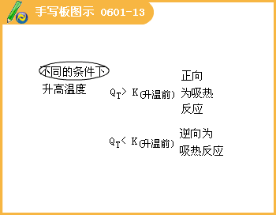
课堂练习：
1.（g）是制备硫酸的重要反应。下列叙述正确的是
A.催化剂V ₂O₅不改变该反应的逆反应速率
B.增大反应体系的压强、反应速度一定增大
C.该反应是放热反应，降低温度将缩短反应达到平衡的时间
D.在l ₁、l₂时刻，SO₃（g）的浓度分别是c₁，c₂，则时间间隔t₁～t₂内，SO₃（g）生成的平均速率为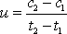
[答疑编号931060201]
2.某温度时，在2L密闭容器中气态物质X和Y反应生成气态物质Z，它们的物质的量随时间的变化如表所示。
（1）根据下表中数据，在答题卡该题相应位置上画出X.Y.Z的物质的量（n）随时间（t）变化的曲线：
t/min | X/mol | Y/mol | Z/mol
0 | 1.00 | 1.00 | 0.00
1 | 0.90 | 0.80 | 0.20
3 | 0.75 | 0.50 | 0.50
5 | 0.65 | 0.30 | 0.70
9 | 0.55 | 0.10 | 0.90
10 | 0.55 | 0.10 | 0.90
14 | 0.55 | 0.10 | 0.90
（2）体系中发生反应的化学方程式是___________________________；
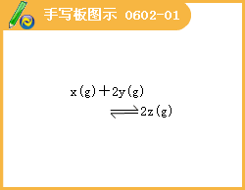
（3）列式计算该反应在0-3min时间内产物Z的平均反应速率：_______________；
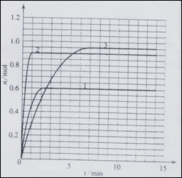
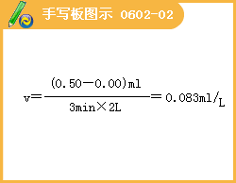
（4）该反应达到平衡时反应物X的转化率A等于___________________________；
（5）如果该反应是放热反应。改变实验条件（温度、压强、催化剂）得到Z随时间变化的曲线1、2、3（如右图所示）则曲线1、2、3所对应的实验条件改变分别是：
1 _________________ 2________________ 3__________________
[答疑编号931060202]

